## ВсОШ "Сириус" по Математике 16.10.2024 г. Москва

### 4 класс

**Задание 1:** Расстояние от дома Маши до школы по прямой дороге равно 30 км. Остановка находится на этой дороге в 5 раз ближе к дому, чем к школе. Сколько километров от дома Маши до остановки?



**Задание 2:** Расставьте цифры 1, 2, 4, 6, 8 и 9 в клетки (по одной в каждую клетку, каждую цифру можно использовать только один раз) так, чтобы равенство стало верным.



В ответ запишите результат сложения.

**Задание 3:** Мише каждый день дают 180 рублей на карманные расходы. В первый день он потратил 20 рублей, во второй хочет потратить 40 рублей, в третий 60 рублей и так далее: каждый следующий день он тратит на 20 рублей больше, чем в предыдущий. На какой по счёту день Мише не хватит денег на задуманную покупку? Неизрасходованные за день деньги остаются у Миши, изначально денег у него не было.

**Задание 4:** Расположите фигуры в порядке убывания веса от самого тяжёлого к самому лёгкому.

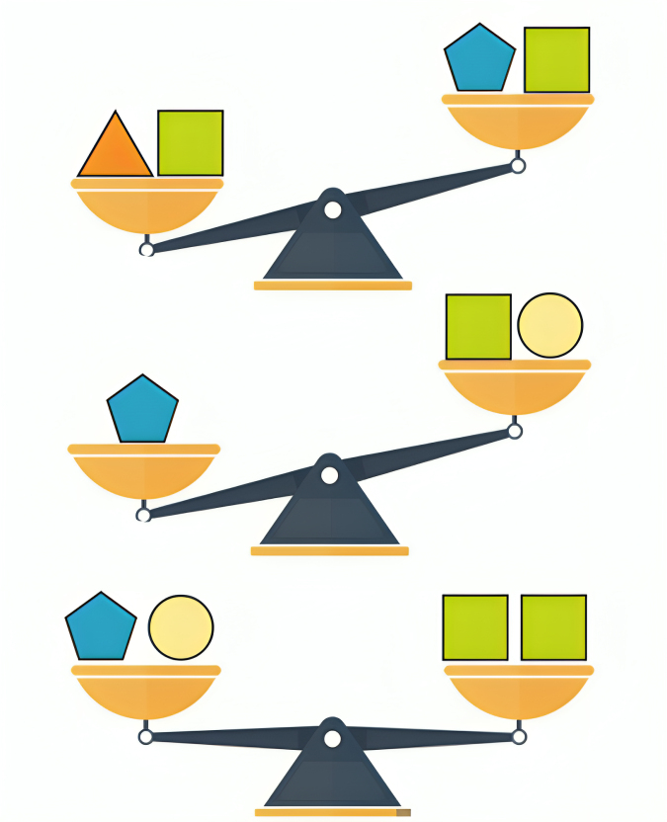

Пятиугольник  
Круг  
Треугольник  
Квадрат

**Задание 5:** Яша сложил две фигуры из кубиков, как показано на рисунке. В общей сложности он использовал 35 кубиков. Чтобы окрасить поверхность первой фигуры (включая поверхность, которая соприкасается с полом), Яша использовал 162 грамма краски.

**Задание 6:** Саша забыл код от велосипедного замка, который состоит из четырёх различных цифр. Он совершил четыре попытки набрать код, при этом замок не открылся.

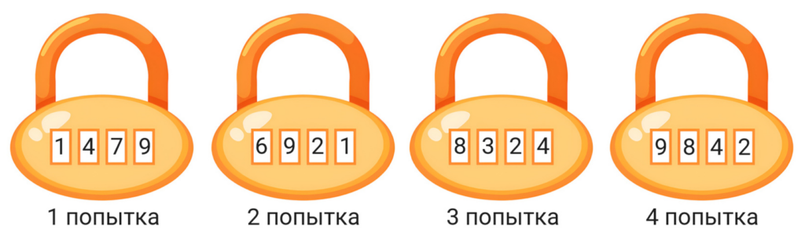

Известны следующие результаты попыток:  
1 попытка: Верны две из этих цифр, но они обе находятся не на своём месте.  
2 попытка: Верны две из этих цифр, но они обе находятся не на своём месте.  
3 попытка: Верна одна из этих цифр, и она находится на своём месте.  
4 попытка: Все эти цифры неверны.  
Найдите код.

**Задание 7:** На школьный праздник 1 сентября пришли 240 человек: девочки, мальчики и родители. На новогоднюю ёлку девочек пришло столько же, мальчиков в 3 раза меньше, а родителей в 5 раз больше, но вместе их было также 240 человек, при этом родителей оказалось столько же, сколько и детей. Сколько девочек пришло 1 сентября?

**Задание 8:** Когда трёх сестёр спросили об их возрасте, Алина, Галина и Полина ответили:  
Алина: «Мне 18 лет; я на два года моложе Галины; я на год старше Полины».  
Галина: «Я не самая младшая; между мной и Полиной разница в возрасте в 3 года; Полине 21 год».  
Полина: «Я моложе Алины; мне 19 лет; Галина на 3 года старше Алины».  
Известно, что ровно одно утверждение каждой из трёх сестёр оказалось неверным.

**Сколько лет Алине?**

**Сколько лет Галине?**

**Сколько лет Полине?**

### 5 класс

**Задание 1:** Возрасты трёх братьев это различные натуральные числа. Произведение их возрастов сейчас равно 18. А через год произведение их возрастов будет равно 60. Сколько лет старшему брату сейчас?

**Задание 2:** Выберите все четырёхклеточные фигурки, из четырёх одинаковых копий которых можно сложить фигуру, изображённую на рисунке. Фигурки можно поворачивать и переворачивать.

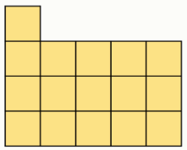

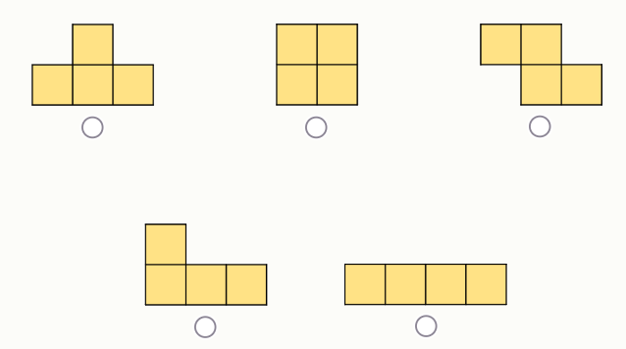

**Задание 3:** Коля забыл код от велосипедного замка, который состоит из трёх различных цифр. Он совершил четыре попытки набрать код, при этом замок не открылся.

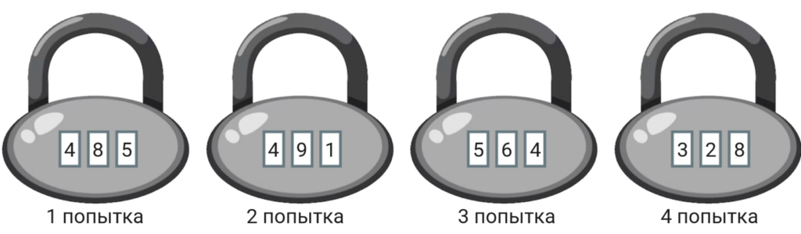

Известны следующие результаты попыток:  
1 попытка: Верна одна из этих цифр, и она находится на своём месте  
2 попытка: Верна одна из этих цифр, но она находится не на своём месте.  
3 попытка: Две из этих цифр верны, но они обе находятся не на своих местах.  
4 попытка: Всех этих цифр нет в коде.  
Найдите код.

**Задание 4:** В тетради Оли 92 страницы, девочка решила пронумеровать их по порядку. Но ей не нравилась цифра 1, поэтому она решила не использовать числа, которые содержат в своей записи эту цифру. Таким образом, на первой странице она написала 2, на второй 3, на восьмой 9, на девятой 20 и так далее. Каким числом Оля пронумеровала последнюю страницу?

**Задание 5:** В школе учатся 2400 детей. У каждого ребёнка 5 уроков каждый день. Каждый учитель ежедневно ведёт ровно 4 урока, а на каждый урок ходит ровно 30 детей. Сколько учителей работает в школе?

**Задание 6:** Две фигуры составлены из шести одинаковых прямоугольников. Периметр фигуры слева равен 52 см, а фигуры справа 92 см.



Найдите площадь одного прямоугольника. Ответ выразите в квадратных сантиметрах.

**Задание 7:** Из деревни в город с постоянной скоростью выехал грузовик. Когда он проехал 40 км, из деревни по той же дороге с постоянной скоростью выехал автомобиль. Когда автомобиль проехал 30 км, грузовик находился на расстоянии 65 км от деревни. Найдите расстояние от деревни до города, если в город грузовик и автомобиль приехали одновременно. Ответ выразите в километрах.

**Задание 8:** Четыре человека Витя, Митя, Петя и Катя прошли тест о предпочтениях, приведённый на картинке. Все они получили разные результаты.

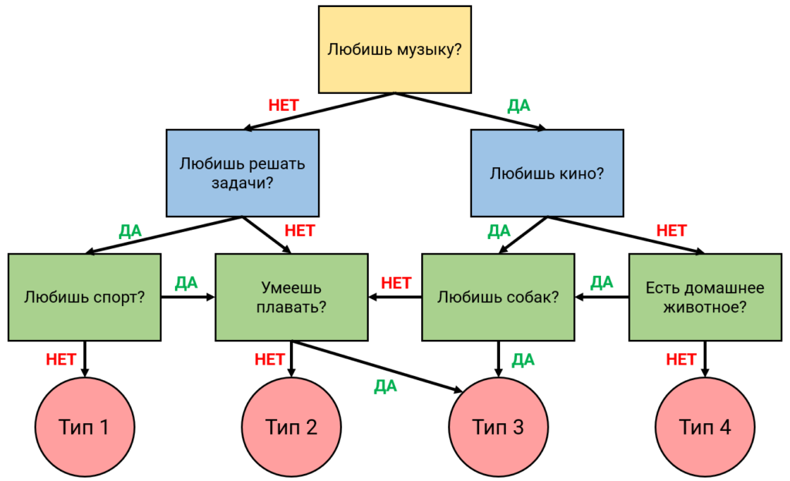

Витя: Я люблю собак, у меня есть бульдог, но я не отношусь к третьему типу.  
Митя: Я люблю решать задачи.  
Петя: Я люблю кино.  
Катя: Все хорошо плавают, кроме меня.  
Все участники диалога говорят честно. Кто к какому типу относится?  
Тип 1  
Тип 2  
Тип 3  
Тип 4

### 6 класс

**Задание 1:** Три шоколадки, две газировки и четыре пачки чипсов стоят 1090 рублей, а шесть шоколадок, газировка и две пачки чипсов на 140 рублей дешевле. Сколько стоит набор из трёх шоколадок, газировки и двух пачек чипсов? Ответ выразите в рублях.

**Задание 2:** Персонаж Ральф живёт в компьютерной игре, поэтому озёра в его мире имеют форму клетчатых фигур, показанных на рисунке.

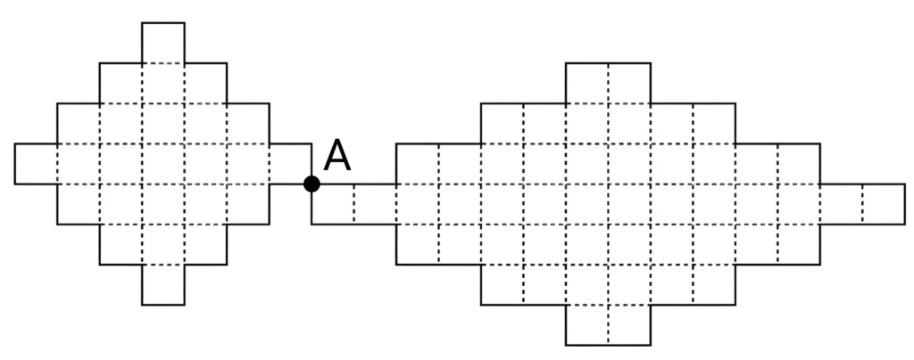

Каждое утро Ральф идёт на пробежку вдоль берега одного из двух озёр: начинает в точке A, бежит с постоянной скоростью и заканчивает, когда вновь оказывается в A. Известно, что озеро размером в одну клетку персонаж обежал бы за 4 минуты. На сколько минут одна пробежка Ральфа длится дольше другой?

**Задание 3:** По кругу расставлены шестьдесят горшков. В каждом из горшков сидит хотя бы одна лягушка, и в любых трёх стоящих подряд горшках суммарно сидит ровно четыре лягушки. Сколькими способами цапля Анастасия сможет выбрать два горшка так, чтобы в них суммарно оказалось ровно три лягушки?

**Задание 4:** Аделина, Эвелина и Паулина писали олимпиаду по математике, где за каждую задачу можно было получить некоторое целое неотрицательное количество баллов. После объявления итогов выяснилось, что Аделина и Эвелина показали одинаковый результат, а сумма их баллов больше 29. Сумма баллов всех трёх девочек оказалась меньше 88 и в 2 3/4 раза больше, чем набрала Паулина. Сколько баллов на олимпиаде набрала Аделина?

**Задание 5:** В футбольном турнире принимали участие 33 команды, среди которых команды «Белка» и «Стрелка». Правила футбольного турнира следующие: каждая команда играет с каждой по одному разу, в каждом матче победившая команда получает 3 очка, а проигравшая —0 очков, в случае ничьей обе команды получают по 1 очку. По результатам турнира команда «Белка» набрала 94 очка, а команда «Стрелка» со всеми командами сыграла вничью. Какая наибольшая сумма очков могла быть у команды, занявшей второе место по результатам турнира?

**Задание 6:** По кругу стоят N человек, пронумерованных по часовой стрелке от 1 до N. Второй, четвёртый, шестой и так далее до конца нумерации сказали: «Мой сосед справа рыцарь». Первый, третий, пятый и так далее до конца нумерации сказали: «Мой сосед справа лжец». Чему может быть равно число N? Соседом справа называется следующий по часовой стрелке человек. Выберите все возможные варианты:24354657

**Задание 7:** На каждом шаге к данному числу можно прибавить единицу или удвоить его. За какое наименьшее число шагов из числа 1 можно получить число 53?

**Задание 8:** Сколько существует натуральных чисел, в 31 раз больших своего наименьшего собственного делителя? Делитель называется собственным, если он больше 1, но меньше самого числа.

**Официальные задания и ответы ВсОШ для 4, 5, 6 класса школьного этапа 2024/25 всероссийской олимпиады школьников ВсОШ по Математике г. Москва 16.10.2024 на официальном сайте МЭШ –** [**school.mos.ru**](http://school.mos.ru) **.**